Слесарное и стропальное дело

Тема 2.2 «Грузозахватные органы, съемные грузозахватные приспособления и тара»

2.2.1. Захваты. Электромагниты.

Цель: изучить назначение, виды, периодичность осмотров, устройство и принцип заполнения тары.

Ход работы:
- Изучить теоретические сведения.
- Составить отчет по плану:

- назначение магнитных захватов

- виды магнитных захватов

- устройство и принцип работы магнитных захватов

- применение электромагнитных захватов

- преимущества и недостатки магнитных захватов

- как выбрать магнитный захват

Теоретические сведения
Использование силы магнитного поля значительно повышает скорость и эффективность грузоподъемных, монтажных и различных погрузочно-разгрузочных работ. Магниты применяются в строительстве, промышленности, автомобильном и железнодорожном машиностроении, на складах и производственных цехах для обеспечения надежного захвата грузов из ферримагнитных материалов. Они подходят для грузов с разными геометрическими формами и с разной толщиной. Магнитными захватами передвигают металлические листы, трубы, прокаты, профили. Они хорошо удерживают стальные, чугунные и другие изделия из черного металла. Грузоподъемность магнитного поля зависит как от технических характеристик оборудования, так и от материала груза. С помощью магнитных захватов можно достигнуть высокой грузоподъемности, применяя несколько единиц оборудования на траверсе.
На рынке более популярны два вида магнитных захватов: захваты на постоянных магнитах и электромагнитные захваты. Ниже мы расскажем, чем отличаются эти два вида и как определиться с выбором подходящего магнитного захвата.
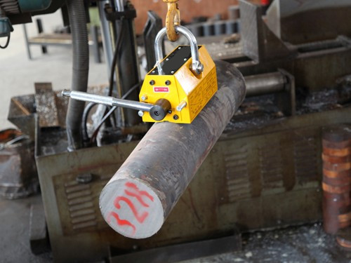
Как работают захваты на постоянных магнитах?
Такие оборудования чаще называют просто магнитными захватами, так как они создают магнитное поле без электрического питания. В их конструкции содержатся постоянные магниты, также они имеют металлический корпус, оснащенный проушиной для строповки. Магнитное поле генерируется натяжением рычага, с помощью которого замыкаются и размыкаются магнитные силовые линии. Захваты устанавливаются таким образом, чтобы нижняя часть контактировала с поверхностью металлического груза и располагалась на месте центра тяжести.
Магнитные захваты бывают разной грузоподъемности. Чем больше площадь соприкосновения магнита с грузом, тем выше грузоподъемность оборудования. Поэтому захваты с более высокой грузоподъемностью имеют относительно большие размеры и вес.
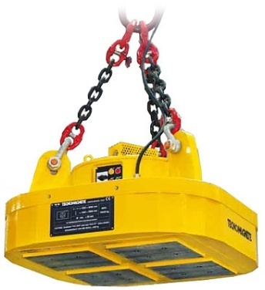
На грузоподъемность оборудования влияют материалы изготовления магнитов. Для надежного удержания грузов в механических захватах используются усиленные магниты с высокой магнитной индукцией.
Электромагнитный захват
Для изготовления таких захватов используется электромагнит, что создает магнитное поле при получении электрического тока. Они чаще всего устанавливаются на кранах или других грузоподъемных транспортных средствах и работают с помощью электропитания от аккумулятора, промышленной сети питания, а также от бытовой сети.
Магниты намагничиваются за 1-3 секунды после подачи тока. Как правило, система управления магнитом встраивается в управление краном, и электромагнитный захват управляется дистанционно.
Такие захваты используются для передвижения металлических изделий и их пачек с весом до 60 тонн. Для достижения высоких грузоподъемностей используются группы электромагнитных захватов.
Преимущества и недостатки магнитных захватов
Для проведения грузоподъемных работ многие выбирают магнитные захваты, так как они обладают следующими преимуществами:
- они значительно экономят трудозатраты и время;
- по сравнению с остальными захватами они универсальны и могут применяться для закрепления широкого спектра металлических изделий;
- они очень легки и просты в эксплуатации и не требуют особых навыков.
Кроме общих преимуществ, характерных для магнитных захватов, стоит отметить, что одно из важных преимуществ захватов на постоянных магнитах в том, что они не требуют питания от сети и могут применяться как внутри помещения, так и снаружи.
Электромагнитные захваты питаются от сети, но они являются очень мощным оборудованием и позволяют достигать высокой грузоподъемности. К тому же, они позволяют управлять магнитом дистанционно, и поэтому их удобно использовать при перемещении таких грузов, при которых нахождение людей в зоне проведения работ небезопасно. Основное ограничение электромагнитных захватов в том, что они не предназначены для использования при высоких температурах - более 800⁰C. На сегодняшний день существуют также производители, предлагающие электромагнитные захваты на постоянных магнитах. Последние продолжают захват груза при внезапном отключении электроэнергии.
Как выбрать магнитный захват
Выбор магнитного захвата должен проводить опытный специалист, имеющий специальные навыки по расчету нужной грузоподъемности. Захват должен выбираться с учетом запаса, так как превышение его номинальной грузоподъемности небезопасно. Для определения максимальной нагрузки нужно обратить внимание на вес груза, расположение центра тяжести и мест крепления захватов, материал изделия и удельный вес ферромагнитных материалов в его составе, а также уровень шероховатости поверхности. Учитываем грузоподъемность используемых с захватом цепных строп. Исходя из вышесказанных характеристик, рассчитываются коэффициенты грузоподъемности по каждому из них, и определяется максимальная нагрузка

